Mehringer és a Balkan VIP rendhagyó koncerttel áll a rászoruló családok és a HAT Alapítvány mellé a KOBUCI Kertben
„Van, amikor SZAR AZ ÉLET... de lehet jobb és SZABADABB!”
Mindannyian éreztük már úgy, hogy „Szar az élet”, és mindannyian vágyunk arra, hogy a világ egy kicsit „Szabadabb” legyen. Két fiatal formáció, a hazai klubéletet felrobbantó Mehringer és a Balkan VIP most nemcsak szavakban, hanem a színpadon is összekapcsolja ezt a két érzést: egy energikus, felejthetetlen estével bizonyítják be, hogy a szórakozás és a valódi segítség kéz a kézben járhat.
A koncert bevételével és a kezdeményezéssel a HAT Alapítvány munkáját támogatják, felhívva a figyelmet arra, ami ma Magyarországon a gyermekvédelem legfontosabb bástyája: a a családok egyben tartására.
Segíts úgy, hogy szórakozol!
„Pontosan tudjuk, milyen érzés a kilátástalanság, és azt is, milyen felemelő, amikor végre fellélegezhetsz. Azzal, hogy eljössz és velünk tombolsz, nemcsak magadnak adsz egy jó estét, hanem esélyt adsz egy gyereknek arra, hogy az édesanyja mellett maradhasson” – fogalmaznak a szervezők, Sczigel Dóri és Németh Rebi.
Az esemény a KOBUCI Kert pótolhatatlan, önzetlen partnerségével és támogatásával jön létre, amely helyszínt és professzionális hátteret biztosít az összefogásnak.
Megtartani a családot
A gyermekvédelemről sokat beszélünk, de fájóan ritkán esik szó a megelőzésről. Arról a pillanatról, amikor egy válságba jutott család azért sodródik a szétesés szélére, mert a szülők elveszítik a talajt a lábuk alól.
A HAT Alapítvány anyaotthonokban és átmeneti otthonokban élő gyerekeknek és szüleiknek nyújt kapaszkodót. A céljuk nem csupán a tűzoltás: felnőttképzéssel, munkaerőpiaci mentorálással és gyakorlati segítségnyújtással érik el, hogy a szülők talpra álljanak, önálló életet kezdhessenek, és a legfontosabb: a gyerekek ne kerüljenek állami gondoskodásba, hanem a saját családjuk melegében nőhessenek fel.
Esemény- és részletinformációk:
Esemény: Mehringer × Balkan VIP – Jótékonysági koncert a HAT Alapítványért
Helyszín: KOBUCI Kert (1033 Budapest, Fő tér 1.)
Időpont: 2026.09.30. 20 óra
Jegyek és részletek: https://kobuci.hu/programok/hat-alapitvany-bemutatja-mehringer-akusztik-balkan-vip-jotekonysagi-est-1601
Facebook: https://www.facebook.com/events/836975052739619/
Sajtókapcsolat:
- Sczigel Dóra
- HAT Alapítvány Ez HAT! Program
- +36 70 383 5074
- dora@ittvagyok.org
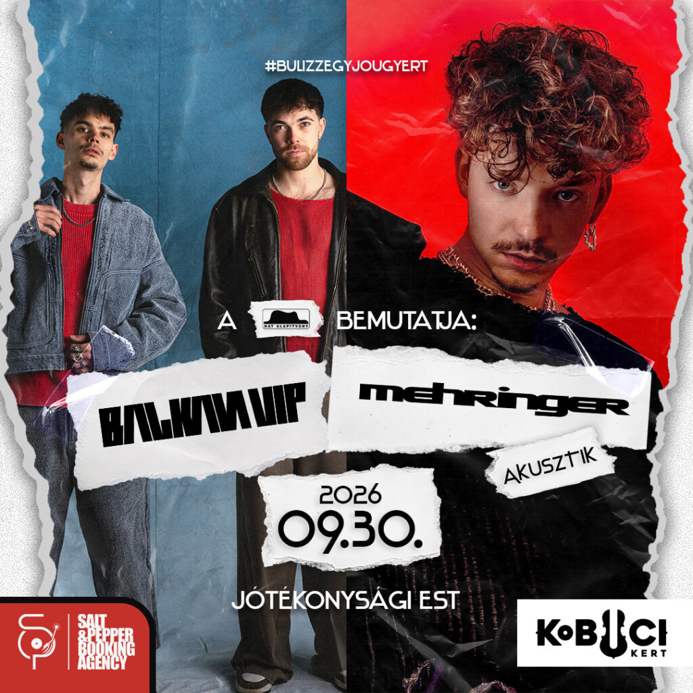 | © HAT Alapítvány
Eredeti tartalom: HAT Alapítvány
Továbbította: Helló Sajtó! Üzleti Sajtószolgálat
Ez a sajtóközlemény a következő linken érhető el:

